CHƯƠNG TRÌNH

LỚP TẬP HUẤN HƯỚNG DẪN VIÊN MÔN THỂ DỤC AEROBIC

THÀNH PHỐ HỒ CHÍ MINH NĂM 2022

|  |  |
| --- | --- |
| **Nội dung** | **Giảng viên** |
| - Lịch sử phát triển môn Thể dục Aerobic  - Luật Thể dục Aerobic (LT) | Tiến sỉ  Nguyễn Trung Kiên |
| - Các động tác, tư thế Thể dục cơ bản (TH)  - Các bước chân Aerobic cơ bản (TH)  - Bài mẫu thể dục sân trường | Cử nhân  Trần Việt Hoàng  và nhóm hlv TP.HCM |
| - Hướng dẫn biên soạn bài thể dục sân trường. | Cử nhân  Trần Việt Hoàng  và nhóm hlv TP.HCM |
| - Phân nhóm biên soạn bài thể dục sân trường |
| - Hướng dẫn biên soạn bài thi đấu thể dục Aerobic | Cử nhân  Trần Việt Hoàng  và nhóm hlv TP.HCM |
| - Phân nhóm biên soạn bài thi đấu thể dục Aerobic |
| - Ôn tập bài biên soạn sân trường và thi đấu Aerobic | Cử nhân  Trần Việt Hoàng  và nhóm hlv TP.HCM |
| - Báo cáo tổng kết  - Phát giấy chứng nhận |  |

**Chú ý *: Học viên mang giầy, thảm tập và mặc trang phục thun tập luyện***

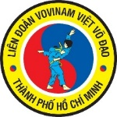****

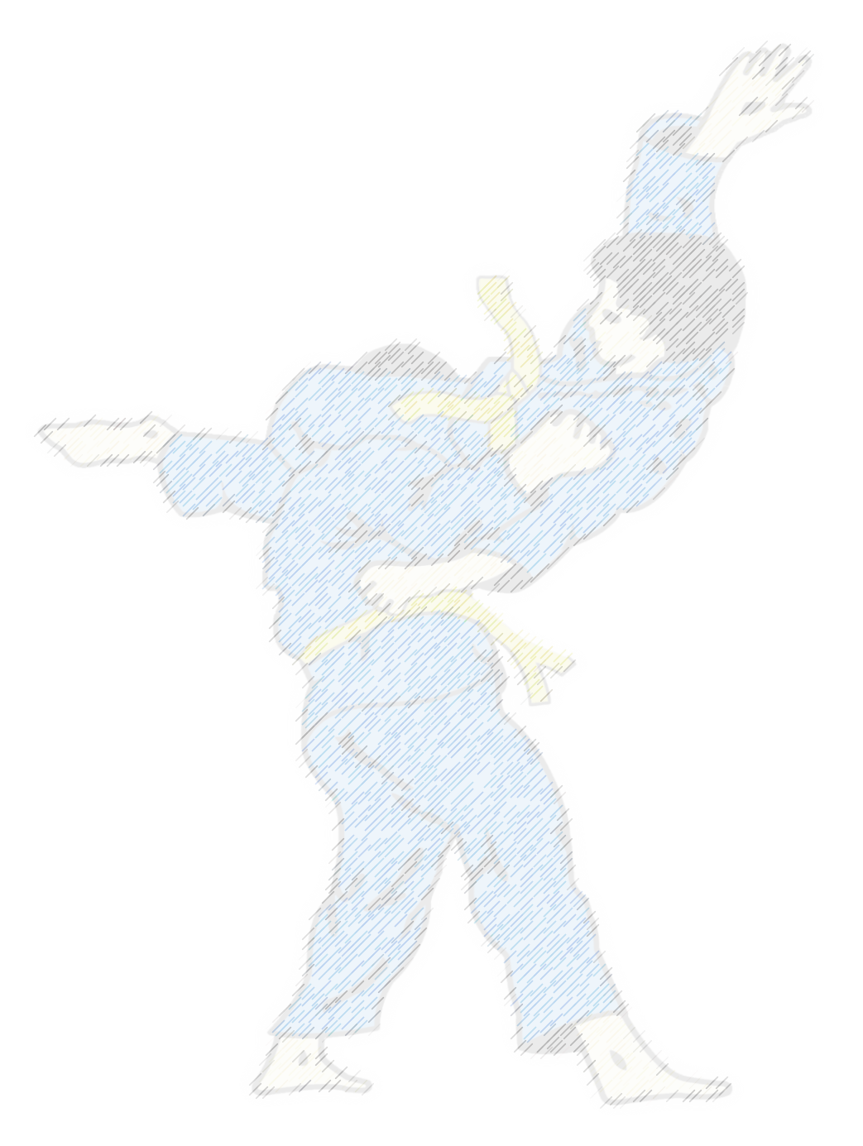**CHƯƠNG TRÌNH**

**LỚP TẬP HUẤN HƯỚNG DẪN VIÊN VOVINAM TRƯỜNG HỌC**

**THÀNH PHỐ HỒ CHÍ MINH NĂM HỌC 2021 - 2022**

Từ ngày ………./…… đến …../…../2021 tại ……………..………………….

|  |  |  |  |
| --- | --- | --- | --- |
| **Ngày** | **Thời gian** | **Nội dung** | **Giảng viên** |
| **NGÀY 1** | 08:00 – 11:30 | - Giới thiệu sơ nét Lịch sử hình thành và phát triển môn Vovinam Việt Võ Đạo;  - Hệ thống tổ chức, giải đấu Vovinam quốc gia và quốc tế;  - Quá trình hình thành và phát triển phong trào Vovinam học đường;  - Hệ thống giải học sinh, sinh viên quốc gia, thành phố.  - Sơ nét Luật thi đấu Vovinam – Phương pháp Trọng tài. | - Ông Trần Văn Mỹ, PCT TT, TTK VVF/CT Hội đồng Trọng tài VVF.  - Ông Nguyễn Bình Định, Phó TTK, CVP VVF/Trưởng Bộ môn Vovinam Sở VHTT TP.HCM/PCT, TTK HVVF.  - Ông Nguyễn Hồng Quì, PCT Ủy ban Kỹ thuật VVF/PCT HVVF. |
| 13:30 – 16:30 | - Bài khởi động chung, chuyên môn cơ bản của Vovinam.  - Các động tác kỹ thuật căn bản của Vovinam.  - Quy trình tổ chức một buổi tập Vovinam học đường. | Ban Giảng viên Trường Đại học TDTT TP.HCM &  Ban huấn luyện  Đội tuyển Vovinam TP.HCM |
| **NGÀY 2** | 08:00 – 11:30 | - Hướng dẫn biên soạn bài Võ nhạc trường học. Phương pháp chấm điểm Võ nhạc. | Ban Giảng viên Trường Đại học TDTT TP.HCM &  Ban huấn luyện  Đội tuyển Vovinam TP.HCM |
| 13:30 – 16:30 | - Tập huấn bài Võ nhạc 1, 2. |
| **NGÀY 3** | 08:00 – 11:30 | - Hướng dẫn Sơ cấp cứu thể thao và võ thuật trong trường học. | Ban Giảng viên Trường Đại học TDTT TP.HCM &  Ban huấn luyện  Đội tuyển Vovinam TP.HCM |
| 13:30 – 16:30 | - Tập huấn Bài Khởi quyền Vovinam.  - Tập huấn một số kỹ thuật tự vệ Vovinam trường học. |
| **NGÀY 4** | 08:00 – 11:30 | - Ôn tập và kiểm tra cuối khóa. | Ban tổ chức lớp |
| 13:30 – 16:30 | - Báo cáo tổng kết,  - Phát giấy chứng nhận, chụp ảnh lưu niệm. |

**- BAN TỔ CHỨC -**

**\* Lưu ý:**

- Từ viết tắt: VVF (Liên đoàn Vovinam Việt Nam); HVVF (Liên đoàn Vovinam Việt Võ Đạo TP.HCM).

- Học viên mặc trang phục thể thao, có sức khỏe tốt, mang theo sổ ghi chép.

- Ban tổ chức lớp chuẩn bị tài liệu.